WT-QG-J13 气垫导轨综合实验仪（精密型）概述

近年来，气垫技术获得迅速发展，诸如气垫船、气垫火车、气堪轴承等，应用越来越广。如今，它已经成为一种新颖的实验设备出现在许多学校、研究所和工厂的实验室了。由于气垫导轨在实验室中的一些特有的优点——它的直观性、精确性和实验内容的多样性，使它愈来愈多地受到实验者和师生们的欢迎，在力学基础实验中研究物体的运动有重要的意义。
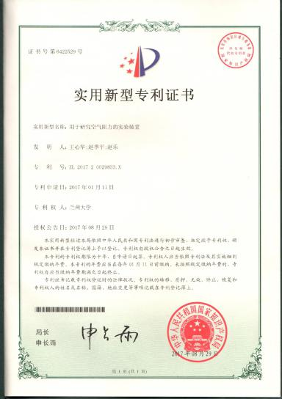

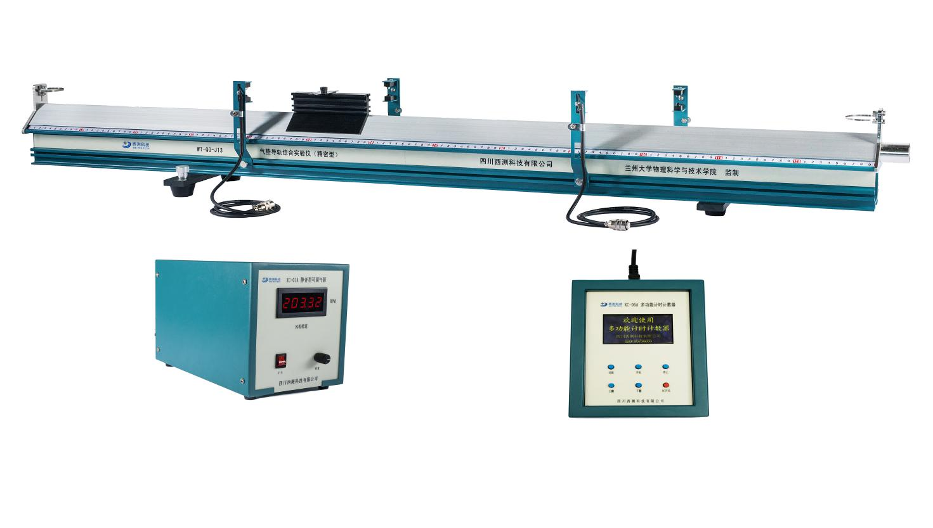

一、实验内容
1.熟悉光电门等仪器的使用
2.了解气垫导轨的工作原理
*3.研究气垫导轨上滑块所受空气阻力大小与其运动速度的关系
(1).用四光电门计时器测量运动物体的瞬时速度和经过两光电门所用时间的实验装置设计。以及由此测得的数据进行拟合摩擦阻力与速度关系的方法
(2).用气垫导轨漂浮运动物体，从而消除运动物体在运动方向上所受其它力的装置及方法。
(3).改变滑块粗糙程度来研究摩擦阻力的装置及方法。
(4)将不同的气体通过空气压缩泵压缩后充入气垫导轨气腔研究不同气体对物体阻力影响的装置及方法。
4.验证各种运动的运动学

二、内容特点
1.便携式手持多功能计数器，可拓展实验。
5.模块化设计，便于实验教学。

三、技术参数
一、气垫导轨
1、 导轨工作面长度：1500mm （可根据实验要求订制尺寸）
2、 导轨直线度：全长误差不大于0.1mm
3、 导轨表面硬度：不小于HB65
4、轨座一体，强度更高，稳定不变形。
5、 配套全套高教实验附件。
二、多功能计时计数器
*1、 显示方式：液晶屏显示，有：速度测量、速度测量、周期/计数
转速/角速度、角加速度、测原始信号等功能。
2、 计时范围：0.001S—9999S ,分辨率0.0001S
3、 测速范围：0.01—1000 cm/S
4、 光电门输入：4路/四个独立通道
5、 周期范围：1~10000
6、 电磁接口：1个
三、 静音可调气源
*1、风机类型：直流无刷风机，额定功率： 240 W ，持续运行不发热，根据负载，可自行调节输出风量。
2、风机转速：0～24000rpm连续可调
3、 最大风量： 0～64m3/h (可调)
4、 最大风压： 6.5kpa
*5、 噪音：<40 dB(A)

设备型号及配套

设备成套性

气垫导轨主体、 静音型可调起源 、滑块组件、多功能计数器

设备名称 | 型号 | 实验室自备配套设备
气垫导轨综合实验仪（精密型） | WT-QG-J13 | 无

四川西测科技有限公司
2018年6月

